
高岡市立中田中学校 第３学年
第 ２ 号
令和７年４月30日（水）発行
risoluto

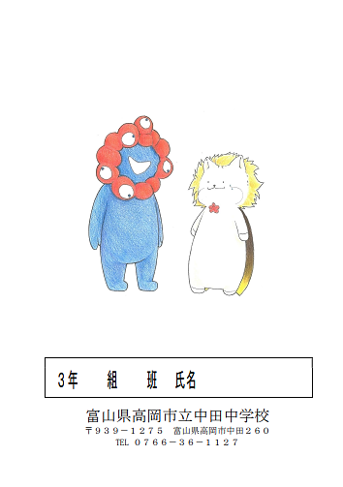
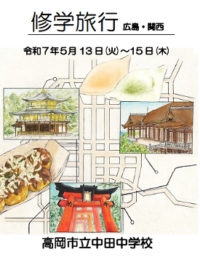
修学旅行に向けて
5/12(月)に出発式を行い、荷物点検をした後、大きな荷物は
トラックでホテルの部屋まで運びます。タグを配布しましたの
で、名前と部屋番号を記入の上、大きな荷物につけてください。
持ち物等についてはしおりをご確認ください。有意義な修学旅
行になるよう、ご準備のほどよろしくお願いいたします。
【公衆電話の利用停止のお知らせ】
NTTより、公衆電話の設置基準に関する法令の見直しに伴い、５月２３日（金）に公衆電話を撤去しますと連絡がありました。つきましては、お迎えの時間をご家庭で今まで以上に事前に確認をしていただきますようお願いします。撤去後、お子さんが緊急の連絡を必要とする場合は、職員室の電話を使うことができます。ご理解のほどよろしくお願いします。

写生大会4/23(水)

授業参観4/19(土)

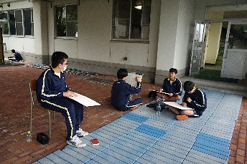
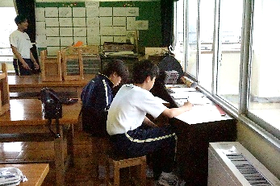
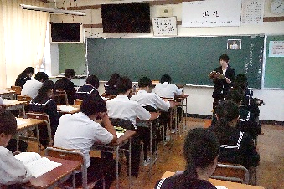
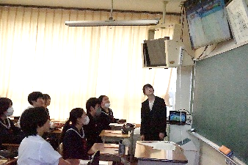

５月の行事予定
月 | 火 | 水 | 木 | 金 | 土 | 日
 |  |  | １  高岡の歴史文化に親しむ日 | ２ | ３  憲法記念日 | ４  みどりの日
５  こどもの日 | ６  振替休日 | ７  内科検診 | ８  耳鼻科検診 | ９ | 10 | 11
12  修学旅行出発式  荷物点検 | 13  修学旅行  【京都班別】 | 14  修学旅行  【平和学習】 | 15  修学旅行  【万博見学】 | 16  修学旅行  事後学習 | 17 | 18
19  単元別テスト範囲発表 | 20 | 21 | 22  眼科検診 | 23  壮行会 | 24  市民スポーツ大会 | 25  市民スポーツ大会
26  単元別テスト週間 | 27 | 28 | 29 | 30 | 31  地区陸上 | 6/1  地区陸上
＜６月の行事予定＞ ３（火）運動会予行 ５（木）運動会 ７（土）地区大会（野球）、市民スポーツ大会（陸上）
８（日）資源回収① 14（土）～15日（日）地区大会 18（水）期末考査範囲発表
21（土）市民スポーツ大会（野球） 25（水）～27（金）期末考査

